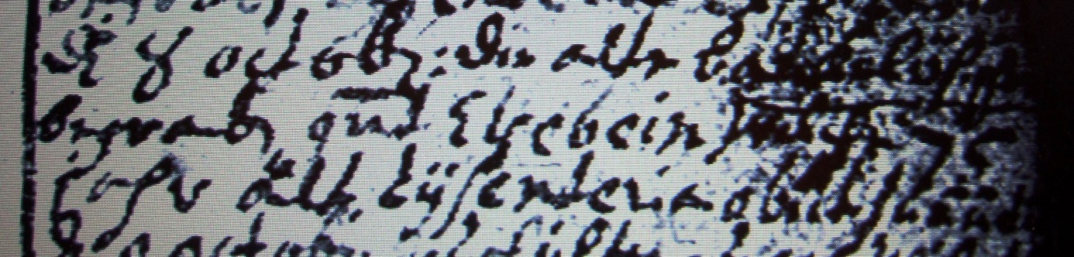

Kirchenbuch Berge 1726; ARCHION-Bild 36 in „Taufen etc. 1696 – 1765“ (schlechte Vorlage)
Abschrift:
„d 8 Octobr: die alte Bauckelöhische begraben gnt. Elsebein Welige (Wellie ? KJK) 75 Jahr alt. Dysenteria obiit (starb an der Dysenterie, KJK) Rest unleserlich“.

